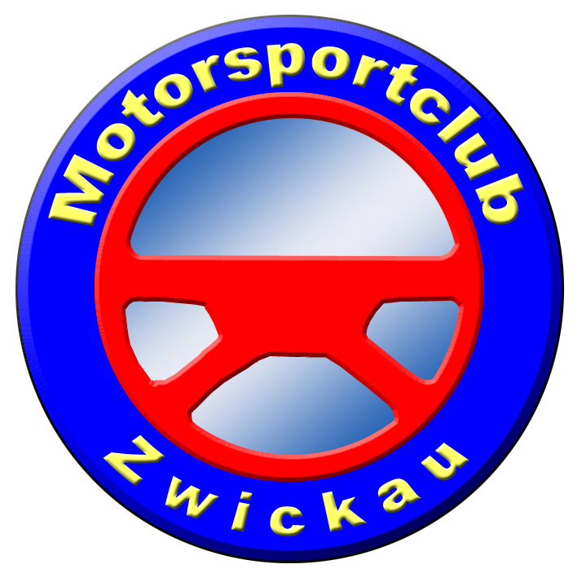

Liebe Sportfreundin, lieber Sportfreund,

für unsere Veranstaltungen bzw. Veranstaltungen befreundeter Clubs suchen wir noch Helfer für die Streckensicherung.
Wir bitten aus diesem Grund um Deine Hilfe!

Ich helfe mit.

Rallye Erzgebirge am 01.04.2017

Rallye Sachsen am 25.-27.05.2017

Rallye Thüringen am 05.08.2017

Rallye Weida am 17.06.2017

August-Horch-Klassik am 23.07.2017

Rallye Grünhain am 02.09.2017

Rallye Zwickauer Land am 23.09.2017

Classic- Cup Reinsdorf Oktober 2017

Name: Vorname:

Ort: Straße:

Geburtsdatum: Tel.:

Fax: Handy:

Mail:

Bitte Rückantwort an:

Motorsportclub Zwickau e.V.
Max-Planck-Str. 38 Tel.: 0375/474216
08066 Zwickau Fax: 0375/450840
www.mc-zwickau.de Mail: info@mc-zwickau.de

